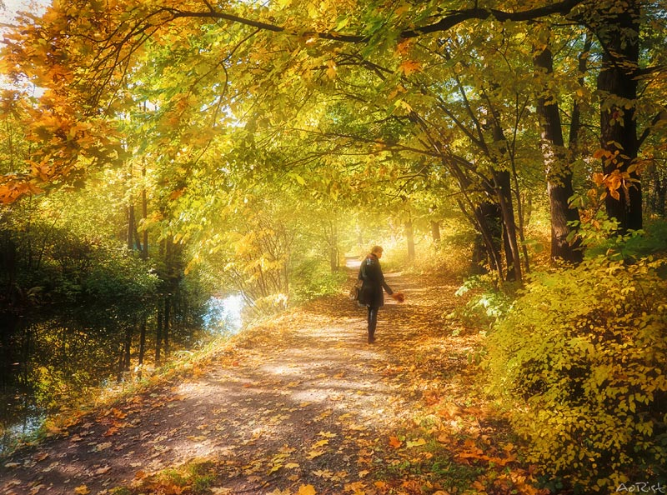

Я ухожу в осеннюю аллею,
Бреду неспешно, листьями
шурша...
И ни о чем я больше не жалею,
Осенний блюз поет моя душа...
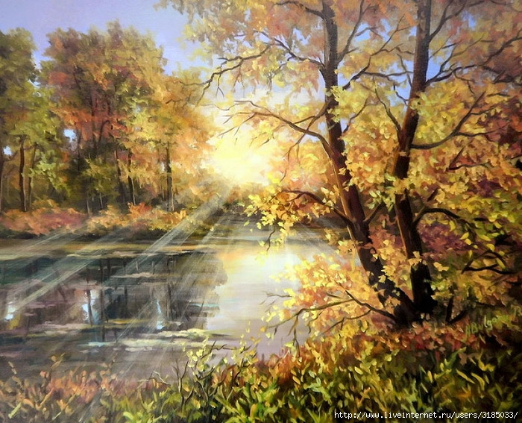
Я ухожу в осеннюю
небрежность,
Немного грусти пробуя на вкус...
Кленовый лист задумчиво и нежно
Кружится в вальсе, падая
на куст...
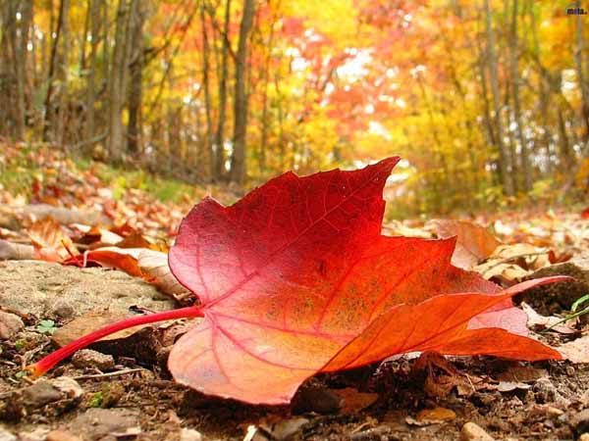
Я ухожу в осеннюю аллею,
И пусть напиток осени не мед...
Я каждый раз от осени
хмелею -
Не от вина, а от ее красот...
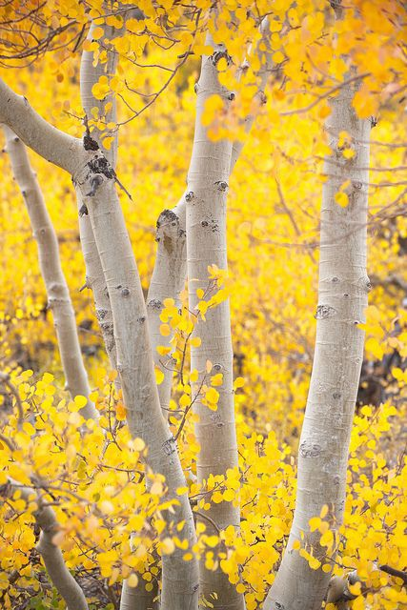

Светлой всем осени!

